Scheda Tecnica plafoniera led stagna 40W
Plafoniera industriale stagna a Led, IP 65,tecnologia led SMD,40Watt,angolo di apertura 120°,
4000 lumen, 120cm, fissaggio a soffitto e da parete.
Utilizzate prevalentemente nel settore commerciale e idustriale per l'illuminazione di aree di
stoccaggio e imballaggio.

CARATTERISTICHE
Tensione di ingresso (alimentazione) 220v
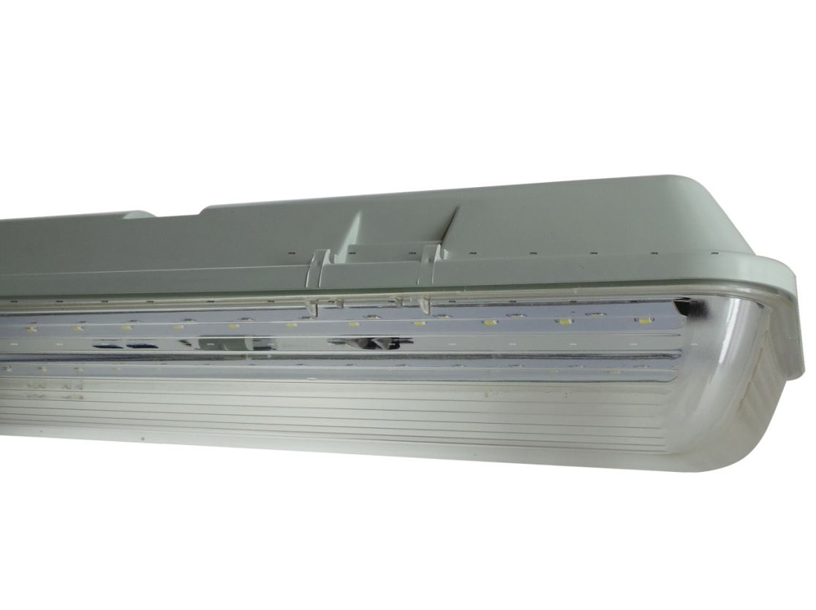
Conformità CE, gruppo di rischio esente secondo EN 62471
Parametri tecnici:
Tipo : 40W 1200mm IP65 Plafoniere Stagne LED
Doppio filo led in totale sono 204 led smd
2x20W = 40w totale = 4000 lumens = circa 300w 350w di potenza
Dimensioni : 1200mm
Consumo: 40W
Tensione in ingresso : 100-240V
LED : SMD2835
Flusso luminoso : 3800 ~ 4400LM
TDC : 6400K Fredda
Autista : isolata interna
Fattore di potere: > 0.95
Tasso del IP : IP65
Indice di colore (CRI): Ra > 75
Angolo a fascio : > 120 °
Lampada del corpo: Lega di alluminio
Copertura del PC : glassato / trasparente
Dimension : 1250x150x100mm
Certificati di sicurezza: CE & RoHS
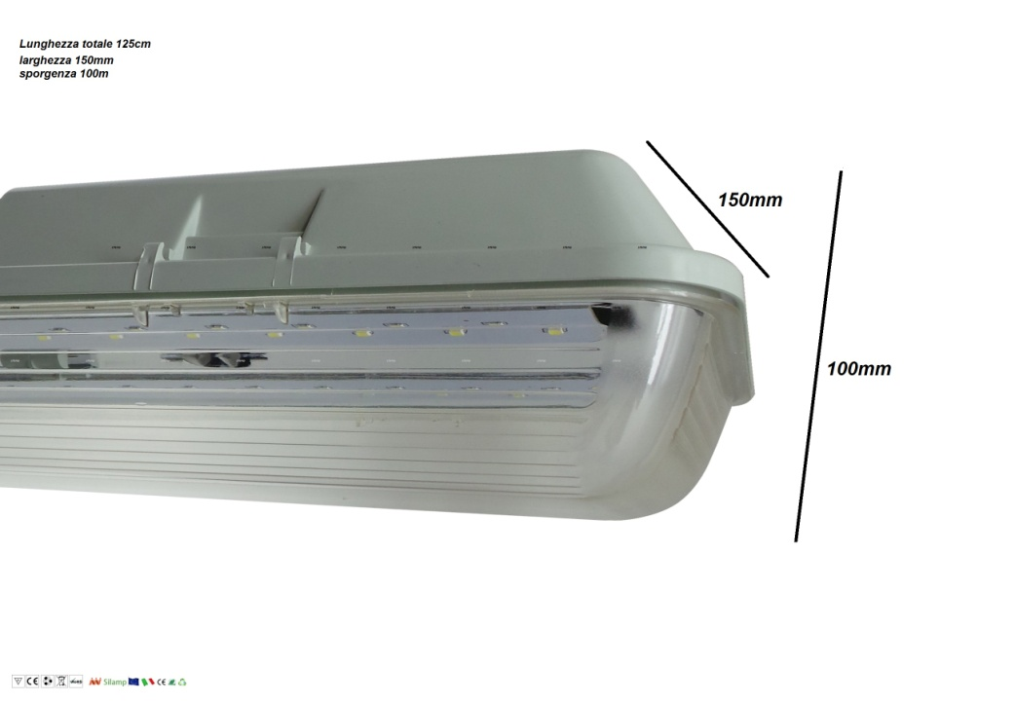

Installazione:
1 . Estrarre la lampada dalla scatola di imballaggio .
2 . Fissare la luce sulla struttura di montaggio e mantenere il posizionamento stabile. Per motivi di sicurezza , assicurarsi che i cavi di alimentazione siano collegati da elettricisti .
